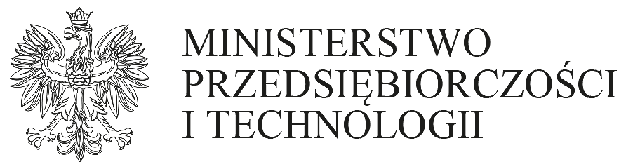

| Konferencja GOSPOSTRATEG - otoGOZ  *Opracowanie systemu wskaźników pomiarowych, umożliwiających ocenę postępu w transformacji w kierunku gospodarki o obiegu zamkniętym oraz wpływu gospodarki o obiegu zamkniętym na rozwój społeczno-gospodarczy na poziomie mezoekonomicznym (regionów) i makroekonomicznym (gospodarki narodowej)* |
| --- |

Miejsce: **Ministerstwo Przedsiębiorczości i Technologii**

Pl. Trzech Krzyży 3/5

00-507 Warszawa

Termin: **23 września 2019 r.**

**9:30-15:30**

Gospodarka o obiegu zamkniętym jest nowym modelem rozwoju gospodarczego nie tylko w Polsce, ale w wielu krajach na świecie. Pionierem są Chiny, które wdrożyły założenia GOZ do polityki krajowej już w 2002 r. W polityce unijnej GOZ jest promowany od 2015 r. i już ponad 30 krajów i regionów przyjęło dokumenty strategiczne wdrażające GOZ. Wzorem innych państw UE, Rząd Polski zdecydował o opracowaniu krajowego dokumentu implementującego koncepcję GOZ. Jest bowiem niezbędne, aby ten nowy model gospodarczy miał kompleksową i spójną podstawę oraz realizowany był na wszystkich szczeblach – począwszy od unijnego, poprzez państwa członkowskie, a skończywszy na regionach, województwach i gminach. „Mapa drogowa transformacji w kierunku GOZ” została opracowana w MPiT. Niniejszy dokument proponuje działania na poziomie krajowym, które odpowiadałyby polskim uwarunkowaniom i specyfice naszej gospodarki. Ważna jest ponadto spójność wdrażania GOZ z  działaniami w innych obszarach.

Celem konferencji jest zaprezentowanie działań dotyczących propozycji wskaźników transformacji w kierunku GOZ w Polsce, a także przeprowadzenie konsultacji z przedstawicielami biznesu, administracji, nauki, organizacji pozarządowych i konsumentów dotyczących mocnych i słabych strony wprowadzenia GOZ oraz propozycji wskaźników dla kraju, branż, regionów, przedsiębiorstw i konsumentów. Wyniki dyskusji zostaną wykorzystane do zaproponowania budowy wskaźników GOZ w Polsce, co jest celem projektu Gospostrateg, koordynowanego przez MPiT.

Będziemy też wdzięczni za wszelkie uwagi i propozycje wskaźników lub rozwiązań sprzyjających wdrażaniu GOZ – swoje propozycje lub wyniki rozwiązań prosimy o przesyłanie na adres: **szkolenia@meeri.pl.**

Aby zgłosić swój udział w Konferencji należy wypełnić formularz zgłoszeniowy. W razie problemów technicznych prosimy o kontakt – maciej.podogrodzki@mpit.gov.pl

RAMOWY PROGRAM KONFERENCJI

|  |  |
| --- | --- |
| 9:30-10:00 | Rejestracja gości |
| 10:00-10:15 | Otwarcie konferencji |
| 10:15-10:35 | Mapa drogowa transformacji w kierunku gospodarki o obiegu zamkniętym  (Jan Filip Staniłko – Dyrektor Departamentu Innowacji) |
| 10:35-10:55 | KIS – GOZ i ich rola w rozwoju innowacji w Polsce  (Jolanta Okońska-Kubica – Przewodnicząca GR KIS GOZ) |
| 11:00-11:20 | Przerwa kawowa |
| 11.20-11:40 | Modele biznesowe w GOZ (Hubert Bukowski – Instytut Innowacji i Odpowiedzialnego Rozwoju INNOWO) |
| 11:40-12:00 | Biogospodarka i jej rola w rozwoju GOZ w Polsce  (prof. Danuta Ciechańska - Wiceprzewodnicząca Polskiej Platformy Technologicznej Biogospodarki) |
| 12:00-12:20 | GOZ a zrównoważona konsumpcja w Polsce i wybranych krajach – propozycja wskaźników (dr Piotr Kopyciński – Uniwersytet Ekonomiczny w Krakowie) |
| 12:20-12:40 | GOZ – rola konsumenta (dr Agnieszka Czaplicka – AGH) |
| 12:40-13:10 | Przegląd wskaźników i innowacje w GOZ w Polsce i na świecie  (dr hab. Joanna Kulczycka – IGSMiE PAN) |
| 13:10-14:10 | Przerwa obiadowa |
| 14:10-14:20 | Dlaczego projekt oto-GOZ? – jak monitorować GOZ w Polsce – wprowadzenie |
| 14:20-15:20 | Monitorowanie transformacji w kierunku GOZ w Polsce – forum dyskusyjne w grupach dotyczących oceny i propozycji wskaźniki dla kraju, branż, regionów, przedsiębiorstw i konsumentów |
| 15:20-15:30 | Zakończenie konferencji |